УО «Белорусский государственный университет информатики и радиоэлектроники»
Кафедра ПОИТ

Отчет по лабораторной работе №2
по предмету «Теория информации»
Вариант 12

Выполнила:
Романовская Д. А.
Гр. 451004
Проверила:
Болтак С. В

Минск 2026
Условие задачи
Реализовать систему потокового шифрования и дешифрования для файла с любым содержимым (с любым расширением) с помощью генератора ключевой последовательности на основе линейного сдвигового регистра с обратной связью LFSR (размерность регистра согласно выданному варианту). Начальное состояние регистра ввести с клавиатуры. Поле для ввода состояния регистра должно игнорировать любые символы кроме 0 и 1. Вывести на экран сгенерированный ключ (последовательность из 0 и 1), исходный файл и зашифрованный файл в двоичном виде. На диск сохранить зашифрованный/расшифрованный файл в виде потока байтов. Программа не должна быть написана в консольном режиме. Результат работы программы – зашифрованный/расшифрованный файл.
Cтепень многочлена для 12 варианта: 34
Примитивный многочлен: x^34 + x^15 + x^14 + x + 1

Пример работы LFSR (60 тактов)

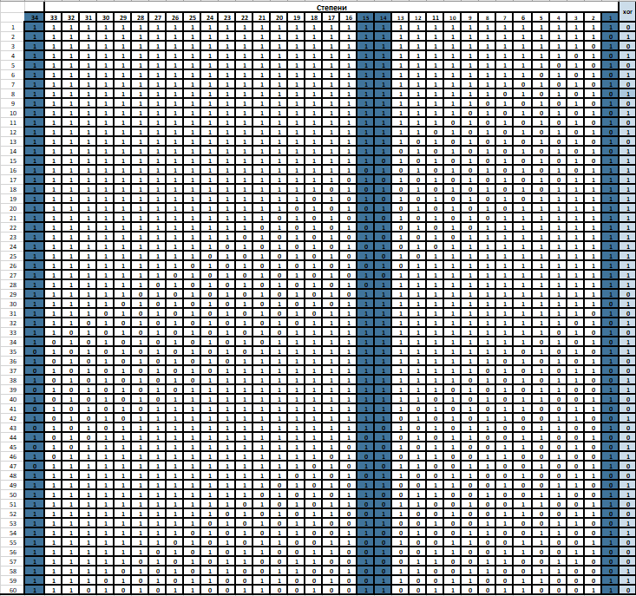

Тесты
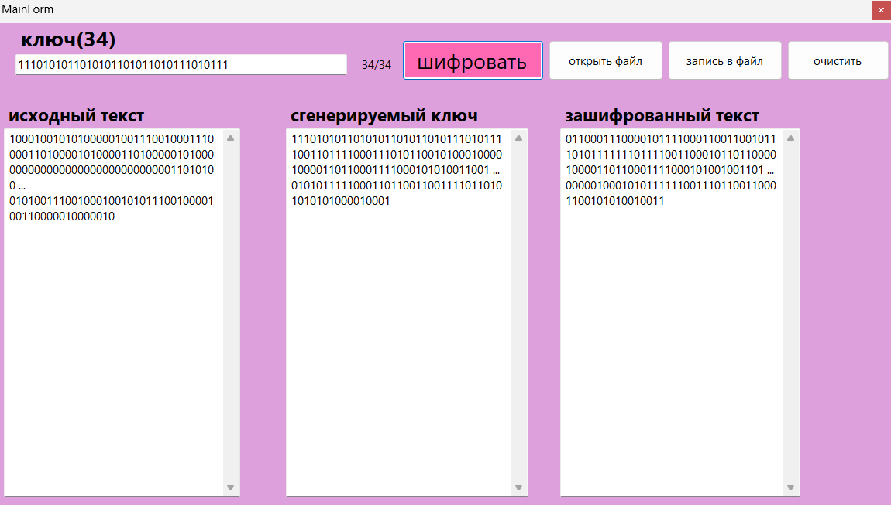
Шифруем картинка.png

Расшифруем картинка.png
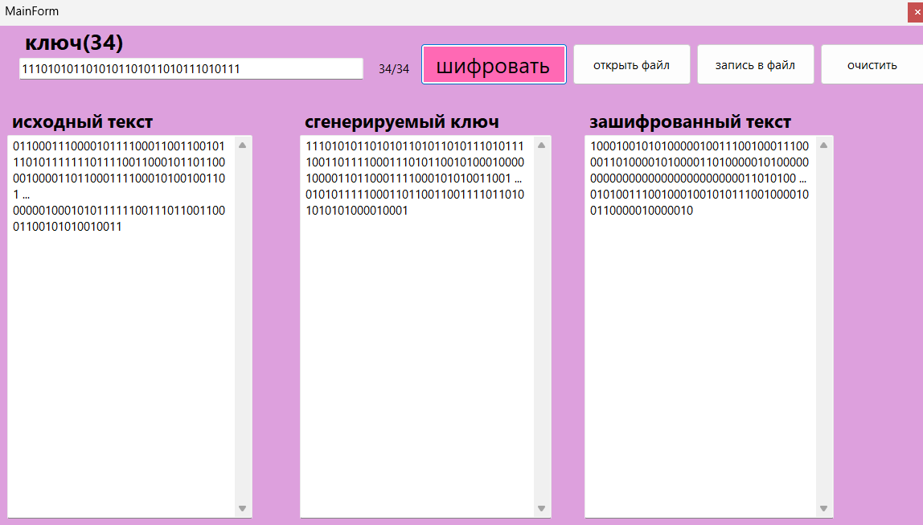


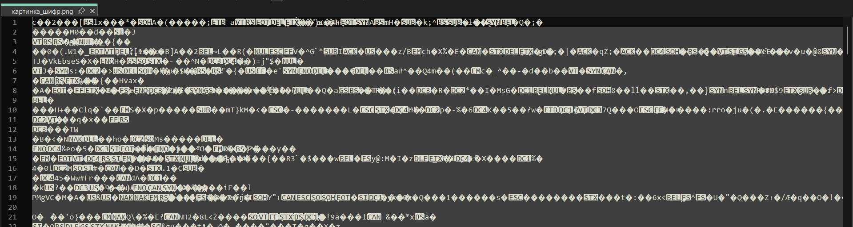
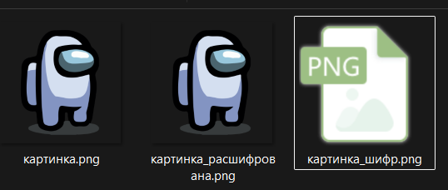

Шифруем текст.txt
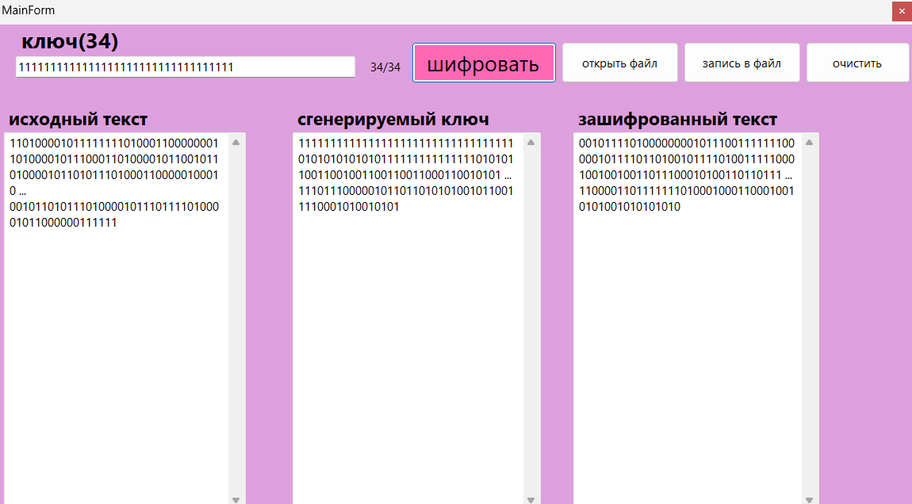

Расшифруем текст.txt
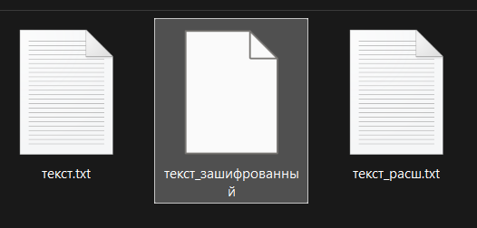
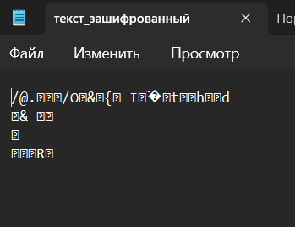
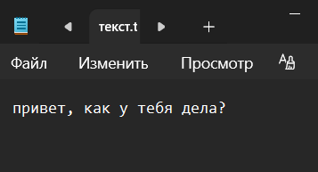
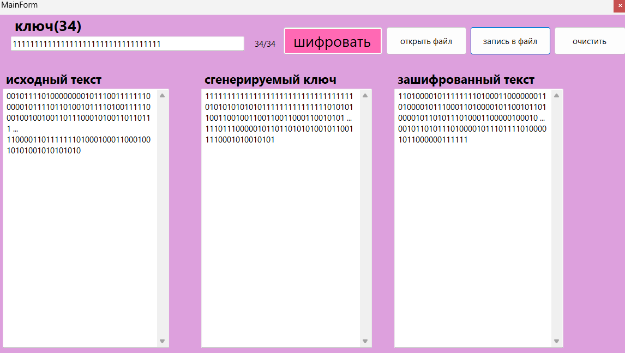

Шифруем видео.mp4

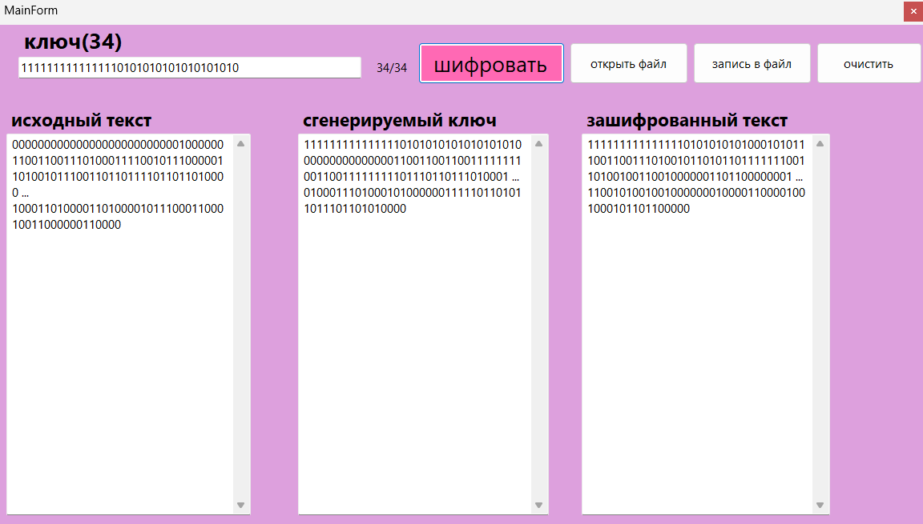

Расшифруем видео.mp4

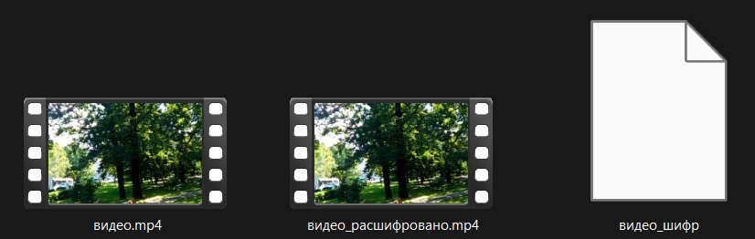
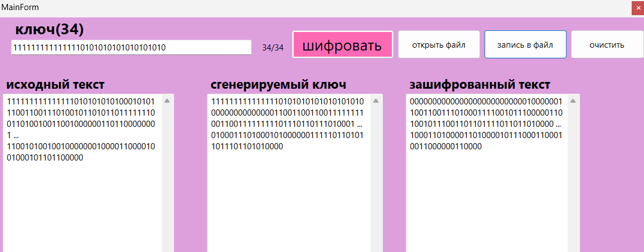
Видео после расшифровки проигрывается корректно

Шифруем аудио.mp3

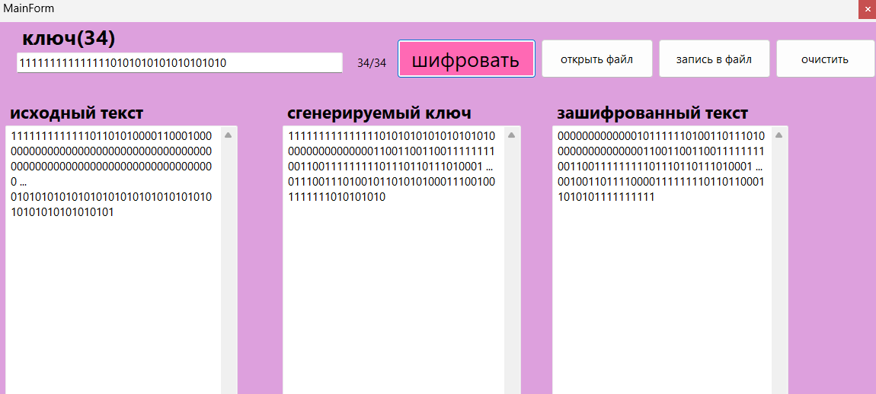

Расшифруем аудио.mp3

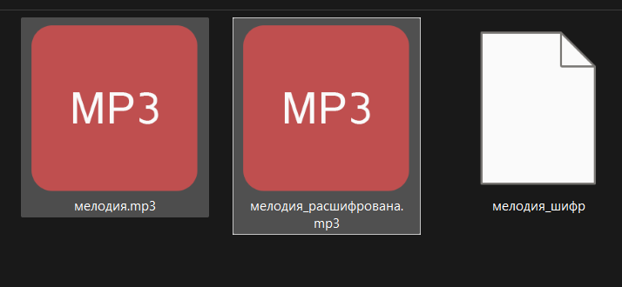
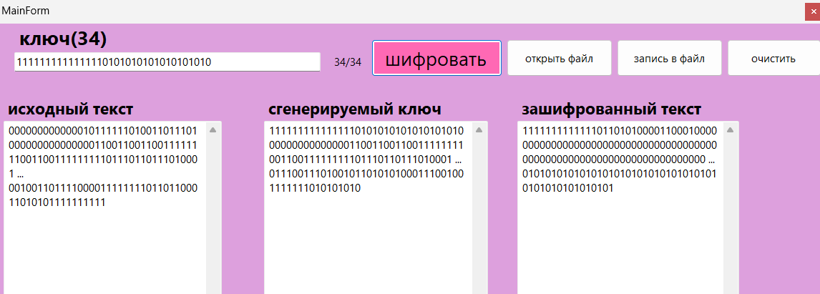
После расшифровки мелодия проигрывается корректно

